СОДЕРЖАНИЕ
Аннотация…………………………………………………….………………3
Введение ................................................................................................5
- Блок «Управление»
1.1. Нормативно-правовая база………………………………...8
1. 2. Проведение обследования на предмет рационального использования энергоресурсов и разработке мероприятий по экономии топливно-энергетических ресурсов……………9
1.3. Финансирование энергосбережения……………………11
1.4. Работа комиссии по ресурсосбережению профсоюзного комитета гимназии………………………………………………….12
1.5. Мероприятия в области энергоэффективности здания……14
1.6. Описание деятельности практического центра по энергосбережению «Будь бережливым»……………………….17
Приложение ……………………………………………………………….. 18

Аннотация
Описание опыта представляет собой систему работы по формированию устойчивых знаний в вопросах энергосбережения и ответственного отношения к использованию ресурсов у участников образовательного процесса.
Деятельность педагогического коллектива в сфере ресурсо- и энергосбережения направлена на:
- формирование у участников образовательного процесса культуры энерго- и ресурсосбережения;
- расширение знаний обучающихся об энергопотреблении и способах экономии энергоресурсов;
- ознакомление с энергосберегающими технологиями.
Наш опыт может быть использован всеми теми, кто не равнодушен к проблеме энерго- и ресурсосбережения.
Участники проекта: учащиеся, родители и педагогические работники гимназии.
Творческая группа:
Данилова Н.В. - директор;
Павлова О.А. – заместитель директора по воспитательной работе;
Полозова Т.А. - заместитель директора по учебной работе;
Старовойтова Т.В. - заместитель директора по учебной работе;
Клецко Т.В. – учитель физики;
Макарова Е.А. - учитель физики и математики;
Липский В.Л., - учитель истории и обществоведения;
Вакар Н.Л. - учитель физики;
Шавлюга А.Л. - педагог дополнительного образования;
Жорова О.Н. - учитель русского языка и литературы;
Шушпанова Т.А. - учитель начальных классов;
Мартынова Е.В. – технический редактор.

Здравствуй, дорогой друг! Меня зовут Энерджик!
Я появился в государственном учреждении образования «Гимназия №7 г. Витебска имени П.Е. Кондратенко» как символ той огромной работы, которую делают педагоги, учащиеся и родители этой гимназии по вопросам энергосбережения.
Нашу модель работы по энергосбережению мы назвали «EnerGy7» не случайно. Мы считаем, что именно наша седьмая гимназия должна стремиться к достижению Цели устойчивого развития № 7 – обеспечение доступа к недорогим, надежным, устойчивым и современным источникам энергии для всех. В будущем мы видим нашу гимназию полностью модернизированной и энергосберегающей.
Я бывал на учебных занятиях, на играх и викторинах, рассматривал рисунки и плакаты, строил с детьми «Домик-экономик», ездил со старшеклассниками на экскурсию на полигон твердых бытовых отходов, учился «правильно» утилизировать батарейки, выступал на телевидении на передаче «Вечерний Витебск» и давал интервью.
Обо всем этом расскажут разделы сайта гимназии, а также книги, которые входят в серию «Модель деятельности по энергосбережению государственного учреждения образования «Гимназия № 7 г. Витебска имени П.Е. Кондратенко» EnerGy7».
Гуляйте по сайту и читайте! Будет интересно!

Введение
Тот, кто не смотрит вперед,
оказывается позади.
Джордж Уэллс Герберт
Основные проблемы, возникающие в современном мире – это энергетический кризис, связанный с недостатком возобновляемых источников энергии, и экологический аспект использования органических топливных энергоресурсов. Государства, члены ООН, приняли Повестку дня в области устойчивого развития на период до 2030 года, которая содержит ряд целей, направленных на ликвидацию нищеты, сохранение ресурсов планеты и обеспечение благополучия для всех. Одна из Целей - Цель 7: «Недорогостоящая и чистая энергия» направлена, прежде всего, на укрепление энергетической безопасности, в том числе и на обеспечение доступности и надежности электроснабжения для потребителей, снижение энергоемкости ВВП, максимально возможное вовлечение в топливный баланс возобновляемых источников энергии, сдерживание роста валового потребления топливно-энергетических ресурсов. Таким образом, энергосбережение является задачей государственной важности, альтернативы которой нет. В условиях финансового кризиса и ограниченности ресурсного потенциала повышение эффективности использования топливно-энергетических ресурсов приобретает для Республики Беларусь особое значение. Экономия становится не просто обязательным принципом хозяйствования, но и стратегическим требованием поддержания национальной безопасности страны.
Беларуси есть чем гордиться в сфере энергосбережения, поскольку в нашей стране на протяжении более 25 лет последовательно проводится государственная политика в этой области. Но каким будет будущее нашей страны, во многом зависит от ценностных основ поведения, которые закладываются в сознание детей. Ведущая роль в этом процессе принадлежит системе образования. Сегодня все более очевидно, что никакие технические средства сами по себе не улучшат состояние окружающей среды, если люди не будут готовы к использованию энергосберегающих технологий, сознательно соблюдать требования экологических и энергоограничений и принимать активное участие в решении проблем окружающей среды.
Общаясь с людьми разного возраста, часто слышишь вопрос: «Как на сложившуюся энергетическую и экологическую проблемную ситуацию может повлиять человек? Что он может сделать?». Ответ очевиден. Все зависит от нас, от каждого из нас: от привычки выключать свет и закрывать кран с водой, правильно сортировать мусор. Можно перечислять много полезных привычек. Поэтому важно популяризировать энергосберегающий образ жизни, искать привлекательные и интересные для молодежи формы деятельности по эффективному использованию энергетических ресурсов.
В ГУО «Гимназия №7 г. Витебска имени П.Е. Кондратенко» ведётся целенаправленная работа по энерго-, ресурсосбережению, что позволило систематизировать работу всего коллектива, создать единое информационное пространство в освоении теоретической базы и практического опыта в области энергосбережения.
Разработанная в гимназии Модель деятельности по энерго- и ресурсосбережению «EnerGy7» (Energy gymnasium 7) имеет единую цель: повышение энергоэффективности гимназии и уровня информированности всех участников образовательного процесса о необходимости экономии, возможностях энерго-, ресурсосбережения и использования альтернативных источников энергии.
Данную модель можно представить следующим образом.
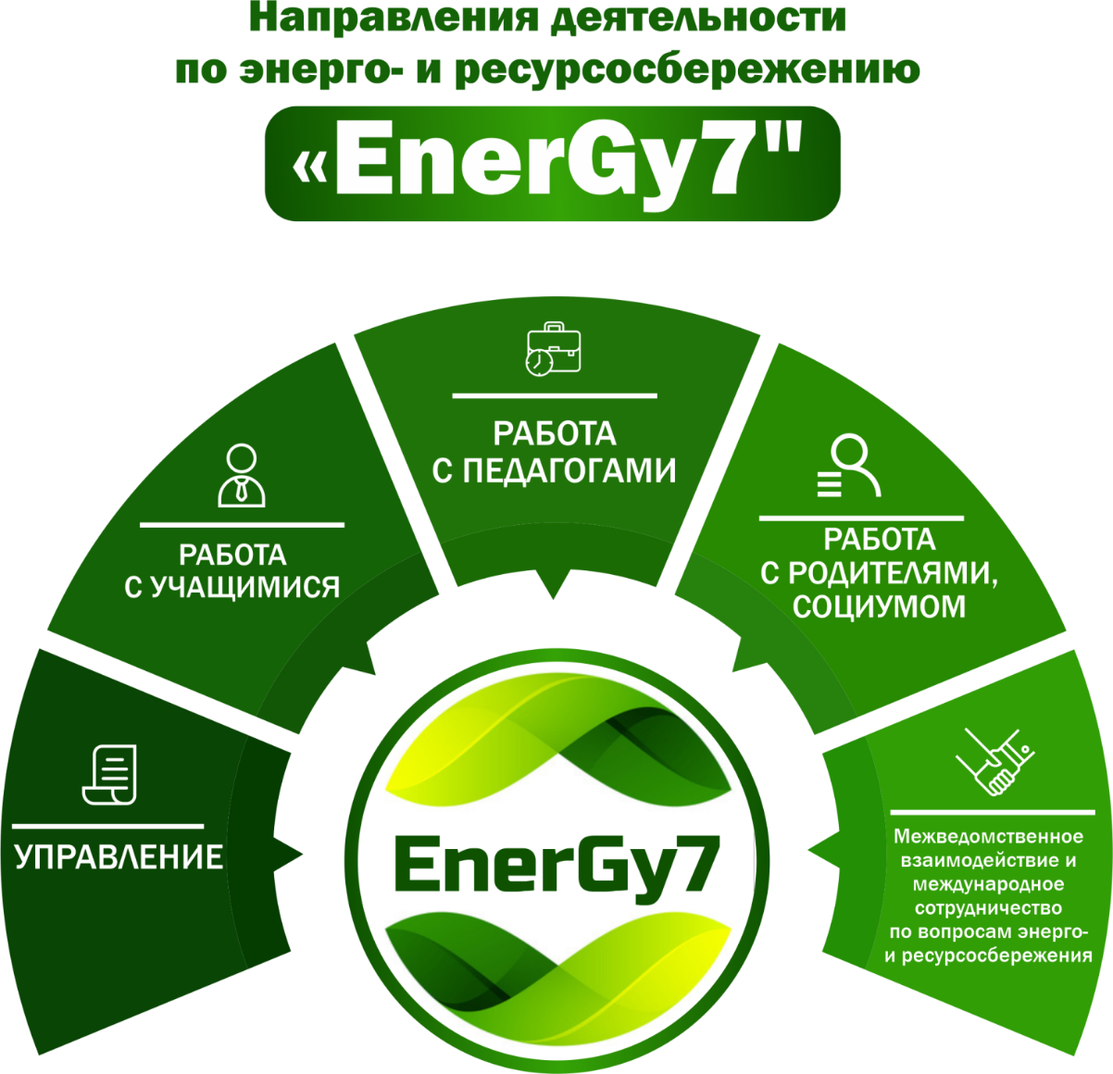

Модель деятельности представлена в разделе «EnerGy7» (Energy gymnasium 7) на сайте гимназии. Это реальный механизм, который проходит через всю систему работы по энерго- и ресурсосбережению в гимназии.
Решаемые задачи:
1. Организовать системную работу учреждения образования с субъектами образовательного процесса по формированию культуры энерго- и ресурсосбережения.
2. Разработать и внедрить в образовательный процесс комплекс дидактических материалов по энерго- и ресурсосбережению.
3. Реализовать систему практических мероприятий, обеспечить межведомственное взаимодействие и международное сотрудничество по вопросам энерго- и ресурсосбережения.
1. Блок «Управление»
1.1. Нормативно-правовая база
Для дружбы, для улыбок и для встреч
В наследство получили мы планету.
Нам этот мир завещано беречь
И землю удивительную эту.
М. Пляцковский
Проблема энерго- и ресурсосбережения является в настоящее время одной из наиболее актуальных (Директива Президента Республики Беларусь от 14.06.2007г. № 3 (в новой редакции 2017 года) «О приоритетных направлениях укрепления экономической безопасности государства». Реализация наиболее эффективных способов энергосбережения определяется внедрением регулярного проведения энергосберегающих мероприятий в учреждении среди работников и педагогов гимназии, жителей микрорайона, учащихся и их родителей, а также совершенствованием системы учета и контроля ресурсопотребления.
Модель «EnerGy7» (Energy gymnasium 7) была разработана в соответсвии с приказом директора и планом по формированию компетенций у участников образовательного процесса в сфере энергосбережения и рационального использования энергетических ресурсов. (Приложение 1)
Также работа по энергосбережению ведется в соответсвии с положением внедрения образовательного проекта «Зеленые школы».
В коллективном договоре гимназии прописано поощрение для руководителя учреждения, его заместителей за рациональное использование, экономию материальных, денежных и энергетических ресурсов- в размере 20% (п. 3.3.1.9); для работников - за экономию материальных и энергетических ресурсов - 10% (п.3.3.3.8).
1. 2. Проведение обследования на предмет рационального использования энергоресурсов и разработке мероприятий по экономии топливно-энергетических ресурсов
Каждый имеет достаточно сил, чтобы достойно
прожить жизнь. А все эти разговоры о том,
какое сейчас трудное время, это хитроумный
способ оправдать своё бездействие, лень и
разные унылости. Работать надо,
а там, глядишь, и времена изменятся.
Лев Давидович Ландау
С целью оптимизации потребления, выявления резерва экномомии топливно-энергетических ресурсов и приведения в соответсвии санитарных норм температуры воздуха в помещении в 2018 году было проведено энергетическое обследование здания гимназии. Энергетическое обследование учреждения, конечной целью которого является выдача рекомендаций по эффективному использованию энергоресурсов включает следующие основные этапы:
- Определение энергетических потоков и энергетических балансов.
- Анализ и оценка эффективности использования энергоресурсов.
- Разработка мероприятий по повышению энергоэффективности на пятилетний период.
На первом этапе определяется состав анализируемых энергоиспользующих объектов.
Содержанием второго этапа является определение потерь энергоносителей и их вызывающие причины. На последнем этапе разрабатываются энергосберегающие рекомендации путем применения известных методов энергосбережения к выявленным на этапе анализа объектам с наиболее неблагополучным с точки зрения энергоэффективности положением. При разработке рекомендаций определяется техническая суть предлагаемых мероприятий, производится классификация предлагаемых проектов по степени затратности и срокам реализации.
При обследовании были определены резервы экономии ТЭР и мероприятия по их реализации, такие как:
- термореновация ограждающих конструкций здания;
- тепловая реабилитация кровли здания;
- замена деревянных оконных блоков на энергоэффективные стеклопакеты;
- замена светильников с ЭМПРА на светодиодные световые панели;
- автоматизация освещения мест общего пользования;
- применение теплоотражателей для отопительных радиаторов;
- внедрение радиаторных термостатов;
- внедрение гелиоэнергетической установки;
- внедрение солнечных панелей (электростанций) для экономии
электрической энергии.
Так как обследование показало, что в гимназии имеется значительный потенциал для модернизации осветительного и теплоиспользующегося оборудования, а также тепловой реабилитации здания, был организован постоянный оперативный контроль за потреблением энергоресурсов и недопущением расточительного их расхода, а также решаются вопросы финансирования внедрения технических мероприятий по эффективному использованию энергоресурсов и внедрению энергоэффективных технологий и оборудования.

1.3. Финансирование энергосбережения.
Есть вещи важнее денег, но без денег эти вещи не купишь.
Проспер Мериме
Для реализации системы практических мероприятий по энергосбережению здания гимназии необходима материальная поддержка.
Для решения актуальных задач руководитель во взаимодействии с попечительским советом имеет право привлекать дополнительные источники финансирования, в том числе спонсорскую помощь и средства родителей. Родительская помощь может оказываться только на добровольной основе.
Так на основании планов деятельности попечительского совета с целью снижения энергопотребления в 2020 - 2021 и 2021 - 2022 годах были проведены следующие мероприятия за счет средств попечительского совета:
• замена ЭПРА в светильниках,
• коммутатора в кабинете информатики,
• установка люминесцентных уличных прожекторов,
• установка датчиков движения в санитарных узлах начальной школы,
• установка светодиодных светильников в коридорах ив столовой в количестве 40 штук (20%);
• своевременная замена сантехнического оборудования,
• замена деревянных рам на рамы ПВХ в количестве 356 штук в учебных кабинетах (70 %), в спортивном и актовом залах, столовой,
За счет внебюджетных средств:
• установлен гидроэлеватор на систему отопления;
• установлен в столовой гимназии пароконвектомат,
• заменен жарочный шкаф, посудомоечная машина,
• установлена овощерезательно-протирочная машинка ОМ-350/380,
• закуплен морозильный ларь МЛК-600 с низким расходом электроэнергии, прилавок-витрина;
• установлена новая холодильная камера КХН – 8.8.
Все эти мероприятия направлены на повышение энергоэффективности нашего учреждения и экономии бюджета.

1.4. Работа комиссии по ресурсосбережению профсоюзного комитета гимназии.
В мире правила есть и запреты,
Указания, ограничения.
Кто послушает мудрых советов,
Будет в верном идти направлении.
В. Перегудова
Профсоюзный комитет учреждения образования уделяет пристальное внимание целенаправленной организации и эффективной работе в области энергосбережения, использовании возобновляемых источников энергии с привлечением и активным участием педагогов, учащихся и их родителей, органов местной власти и общественности. Значительная работа, направленная на формирование бережного и экономного отношения к проблемам ресурсосбережения и сохранения окружающей среды, проводится в комиссии по ресурсосбережению.
Основными задачами комиссии являются:
- Разрабатывать и внедрять мероприятия по улучшению использования энергооборудования, экономии энергии.
- Вести учет потребления электроэнергии по всем объектам гимназии.
- Анализировать потребление электроэнергии.
- Планировать мероприятия с педагогическим коллективом в области энергосбережения.
- Контролировать выполнение энергосберегающих мероприятий.
- Вести отчетность и предоставлять ее в установленном порядке.
- Разрабатывать нормы расхода энергии и проводить энергоаудит.
Члены комиссии целенаправленно работают и с учащимися, и с педагогами. Используются следующие формы и методы работы:
- проводятся информационные часы с педагогами и работниками гимназии по следующим темам: «Воспитание культуры энергосбережения», «Приоритетные направления по энергосбережению в Республике Беларусь», «Мероприятия, позволяющие рационально использовать»; совместно с руководством гимназии и членами профсоюзной организации проводятся рейды проверки по экономии воды и электроэнергии, а также теплосбережения (утепление окон);
- оформляются стенды, благодаря которым можно узнать расход света, тепла, воды в гимназии, а также информацию и советы по экономному и бережливому расходу тепла, электричества, воды;
- осуществляется смотр классных помещений и классных уголков на наличие информационных листовок по вопросам экономного и бережного отношения к энергоресурсам, водоснабжению в гимназии;
- проводятся встречи и заседания профкома совместно с ветеранами «Экономия в домашних условиях». Разработаны памятки совместно с ветеранами «100 идей энергосбережения»;
- проводятся семинары по темам: «Теплосбережение», «Рациональное энергосбережение дома». К проведению данных семинаров привлекаются учащиеся, которые выступают на научно-практических конференциях по данным темам. (Приложение 2)

1.5. Мероприятия в области энергоэффективности здания.
Когда вам покажется, что цель недостижима,
не изменяйте цель — изменяйте свой план действий.
Конфуций
Конечно, в любом деле для достижения результата важна продуманная система. Чтобы обозначить основные направления в области ресурсосбережения здания, нужно понять, где его слабые места. Таких уязвимых точек оказывается достаточно. Здание гимназии построено в 1987г., материал стен здания - кирпич, керамзитобетонные панели, площадь здания – 6740 кв.м., год последнего ремонта здания 2018 (ремонт пищеблока). В гимназии давно искали решение, как сделать более эффективными старые коммуникации и улучшить состояние окон.
Поэтому был разработан план энергосберегающих мероприятий. По предварительным подсчетам реализация всех мероприятий должна снизить потребление и затраты на топливно-энергетические ресурсы (Приложение 1).
Многие из перечисленных пунктов плана уже выполнены. Остановимся на них более подробно.
А) Большие теплопотери происходят через оконные проемы и окна. Проблемные окна могут вести к бесполезному расходованию огромного количества энергии на отопление. В результате ремонтных работ в течение последних трех лет были заменены деревянные окна на стеклопакеты в спортивном и актовом залах, в кабинетах (356 окон что составляет - 70%). Но на сегодняшний день в здании еще много старых деревянных окон, главная проблема которых - щели между переплетом и коробкой. Проблему устраняем путем установки стекла на силиконовые герметики, используем новый штапик и утеплитель, производим замену треснувшего стекла на цельное полотно. (Приложение 3)
Б) Для более эффективного использования естественного освещения и обеспечения большей светоотдачи в кабинетах и коридорах были использованы светлые краски.
В) Были установлены светодиодные прожекторы на стадионе (5 шт. по 100 Вт) и светодиодные лампы по периметру здания (6 шт. по 50 Вт, 5 по 30 Вт) – 2016г, светодиодные светильники на центральной лестнице (1-3 этаж) – 2017г, что позволяет значительно экономить электроэнергию.
Г) В столовой гимназии был проведен капитальный ремонт (покраска светлой краской стен, замена окон, установка энергоэффективного оборудования и ремонт системы вентиляции).
Д) Установлены теплоотражающие экраны за батареями.
Было решено разработать малозатратный проект по теплоосбережению, повышению энергоэффективности школьного здания и смягчению последствий климата – утепление ниш за батареями. Силами учащихся и педагогов установлены теплоотражающие экраны за батареями, что позволяет сохранять тепло в кабинетах. По оценке специалистов Белорусского теплоэнергетического института доля потерь теплоты через наружные стены составляет около 34% от тепловой мощности на отопление. Доля потерь теплоты через ниши зависит от их количества и размеров. В среднем утепление ниш под радиаторы позволяет экономить до 4 – 5% теплоты на отопление, температура повысится на 2⁰С -3⁰С. Таким образом, утепление ниш за радиаторами позволило нам повысить температурный режим в кабинетах, как было отмечено выше, уменьшить теплопотери, сэкономить финансы за год, уменьшить выброс СО₂ в атмосферу при сжигании природного газа или мазута. (Приложение 4)
Е) Устранены «мостики холода»: утеплены двери на входе в гимназию и на пути эвакуации учащихся, устранены щели в фундаменте, укреплены шпатлеванные швы, утеплены трубы отопления и горячей воды в теплопункте.
Ж) Проведена замена межкомнатных дверей и дверей на запасных выходах, что также снижает теплопотери.
З) Проведены ремонтные работы по замене канализационных труб и другого сантехнического оборудования для устранения утечки воды.
Е) В электрощитовых старшей и младшей школы произведена замена трансформаторов тока, контролируется своевременное отключение лишнего освещения, проводится ежедневный мониторинг расхода ТЭР, контролируется и налаживается регулятор температуры согласно температурного графика в тепловых узлах. Ежемесячно проводится анализ использования ТЭР, согласно которому составляется отчёт, делается вывод экономии и предоставляется в контролирующие организации.

1.6. Описание деятельности практического центра по энергосбережению «Будь бережливым»
Видение без действия – лишняя мечта.
Действие без видения – пустая трата времени.
Видение, подкрепленное действием, меняет мир.
Нельсон Манделе
При проектировании деятельности практического центра по энергосбережению был выбран зональный подход. Мы выделили информационную, методическую, исследовательскую, практическую зоны.
В информационном центре размещена выставка газет и журналов экологического направления. Кроме этого, в информационной зоне имеются подборки литературы, статей из газет и журналов, буклеты, плакаты по энергоэффективности и энергосбережению.
В методической зоне широко представлены материалы семинаров, конференций, круглых столов, акций, практикумов по вопросам энерго- и ресурсосбережения, разработки уроков и воспитательных мероприятий по формированию у учащихся навыков эффективного энергопользования и экологически грамотного поведения, памятки, рекомендации, схемы, таблицы и другие наглядные пособия и материалы.
В исследовательской зоне представлены проектные и исследовательские работы членов научного общества гимназистов. (Приложение 5)

Приложение 1
План по формированию компетенций у участников образовательного процесса в сфере энергосбережения и рационального использования энергетических ресурсов
- Мероприятия с коллективом работников гимназии
№ |  | Наименование мероприятий | Ответственный  исполнитель | Срок выполнения
1. |  | Ознакомление (инструктивное совещание) с коллективом работников школы по директиве Президента Республики Беларусь №3 «Экономия и бережливость – главные факторы экономической безопасности государства» и Постановление ФБП | Директор, заместитель директора по хозяйственной части | Январь
2. |  | Отчет инспекторов по вопросам экономии воды, тепла и электроэнергии на совещаниях ПК, при директоре | Директор,  комиссия по энергосбережению | Ежеквартально
3. |  | Контроль за выполнением обязательств по экономии | Комиссия по энергосбережению | Ежеквартально
4. |  | Информирование коллектива работников школы о результатах работы комиссии по экономии тепла, энергоресурсов | Директор,  комиссия по энергосбережению | Октябрь
5. |  | Проведение дней охраны труда с рассмотрением вопросов по экономии всех видов ресурсов | Профком,  администрация | Июнь, декабрь
6. |  | Проведение информационных тематических часов c коллективом гимназии | Комиссия по энергосбережению | Март, октябрь
7. |  | Проект среди педагогов гимназии «Экономная семья» | Комиссия по энергосбережению | Март - апрель
8. |  | Семинар «Практические занятия по энергосбережению» для педагогов гимназии | Заместитель директора по ВР  Комиссия по энергосбережению | Май
9. | Изоляция трубопровода в теплопункте отопления, горячей воды. |  | Заместитель директора по хозяйственной части | Сентябрь
10. | Утепление дверных проемов на запасных выходах. |  | Заместитель директора по хозяйственной части | Сентябрь - октябрь
11. | Произведена замена оконных блоков в кабинетах. |  | Заместитель директора по хозяйственной части,  классные руководители
12. | Организована выставка по вопросам ресурсосбережения (центр экологических решений г. Минск) для педагогов гимназии, учащихся гимназии и школ Первомайского района |  | Комиссия по энергосбережению | Ноябрь
13. | Принять участие в «Энергомарафон», номинация: «Энергоэффективное учреждение образования» |  | Комиссия по энергосбережению | Январь

- Мероприятия с родителями
№ | Наименование мероприятий | Ответственный исполнитель | Срок выполнения
1. | Проведение родительских собраний с разъяснительной работой по важности Директивы №3 Республики Беларусь «Экономия и бережливость – главные факторы экономической безопасности государства» | Заместитель директора по воспитательной работе,  классные руководители 1 – 11 классов | Декабрь
2. | Привлечение родителей к участию в акции «Сбережем белорусские леса», «Экономная семья» | уководство,  комиссия по энергосбережению,  классные руководители 1 – 11 классов | Март,  Ноябрь - декабрь
3. | Привлечение родителей к внедрению ресурсосберегающих технологий в кабинетах гимназии (установка аэраторов на водопроводные краны, теплосберегающие экраны) | Классные руководители 1 – 11 классов, председатель попечительского совета | Декабрь

- Мероприятия по энергосбережению
№ | Наименование мероприятий | Ответственный исполнитель | Срок выполнения
1. | Мероприятия с педагогическим и обслуживающим персоналом гимназии, учащимися и родителями | Руководство,  комиссия по энергосбережению.  классные руководители 1 – 11 классов | Постоянно
2. | Обеспечение исправности работы электросчетчиков, своевременная их проверка, снятие показаний израсходованной электроэнергии | Заместитель директора по хозяйственной работе | Ежемесячно
3. | Проверка состояния исправности розеток, выключателей, электрооборудования с целью экономии потерь электроэнергии, предотвращение потерь, связанных с пожаром | Заместитель директора по хозяйственной работе,  комиссия | Постоянно
4. | Рейды проверки по рациональному использованию электроэнергии (своевременность отключения в дневное время) | Заместитель директора по хозяйственной работе,  комиссия по энергосбережению | Постоянно

- Мероприятия по экономии тепла
№ | Наименование мероприятий | Ответственный исполнитель | Срок выполнения
1. | Проводить целенаправленную разъяснительную работу с педагогическим и обслуживающим персоналом гимназии, учащимися и родителями по экономии тепла | Руководство,  комиссия по энергосбережению,  классные руководители I-XI классов | Постоянно
2. | Проверка состояния исправности приборов учета и регулирования тепловой энергии | Заместитель директора по хозяйственной работе,  внештатный инспектор по энергосбережению | Постоянно
3. | Утепление оконных и дверных проемов, подвальных помещений | Заместитель директора по хозяйственной работе,  классные руководители I-XI классов | Сентябрь-октябрь

- Мероприятия по экономии воды
№ | Наименование мероприятий | Ответственный исполнитель | Срок выполнения
1. | Осмотр помещений с целью выявления возможного повреждения труб и утечки воды | Заместитель директора по хозяйственной работе | Ежедневно
2. | Осуществление контроля за рациональным использованием воды в пищеблоке | Профком,  комиссия по энергосбережению | Ежемесячно
3. | Осмотр состояния сантехнического оборудования в школе, своевременный ремонт и замена неисправностей кранов, смесителей | Заместитель директора по хозяйственной работе | В течении года
4. | Рейды проверки по рациональному использованию воды при эксплуатации водопровода (классные помещения, туалетные помещения, рекреация) | Заместитель директора по хозяйственной работе,  профком | Ежеквартально
5. | Проверка исправностей работы водомеров | Заместитель директора по хозяйственной работе | Ежедневно

- Мероприятия с учащимися

№ | Наименование мероприятий | Ответственный исполнитель | Срок выполнения
1. | Создание на сайте гимназии виртуального кабинета по энергосбережению «EnerGy7» (Energy gymnasium 7) | Заместитель директора по воспитательной работе, администратор сайта | Сентябрь-октябрь, 2022
2. | Включение в работу УМО классных руководителей,  УМО учителей-предметников вопросов по формированию у учащихся экономного и бережного отношения к использованию природных ресурсов | Руководители УМО | Август 2022
3. | Разработка, оформление, выпуск и распространение информационных материалов (листовок, буклетов, брошюр) | Учителя изобразительного искусства, педагоги-организаторы, учителя дополнительного образования | Ноябрь, 2022
4. | Проведение занятий по вопросам экономии и бережливости «Энергосбережение – тренд 21 века»,  «Энергия и окружающая среда» | Классные руководители | Ноябрь, 2022
5. | Создание видеороликов, видеоклипов, интерактивных тестов, игр и мультимедийных презентаций по проблеме энерго- и ресурсосбережения | Лидеры самоуправления, педагоги-организаторы, агитбригада «EnerGy7» | Ноябрь-декабрь, 2022
6. | Проведение Недели экономии и бережливости с включением информационных и воспитательных мероприятий, организация и проведение акций, направленных на экономное использование ресурсов и повышение культуры энергосбережения среди учащихся в рамках акции «Беларусь - энергоэффективная страна» | Заместитель директора по воспитательной работе, педагоги-организаторы, классные руководители | Ноябрь, 2022
7. | Проведение классного родительского лектория «Учимся и учим экономить – воспитываем рачительных хозяев» | Заместитель директора по воспитательной работе, учитель физики | Ноябрь, 2022
8. | Участие в культурно-экологической акции «День Земли», «Час Земли», «Единый День Европейской мобильности» | Заместитель директора по воспитательной работе, педагоги-организаторы, классные руководители | Ноябрь, март, 2022/2023
9. | Участие в акциях «Сбережем белорусские леса», «Батарейки. сдавайтесь», «Без Пакета», «Second Life"( вторая жизнь), «Отходы – в доходы», «Экономная семья» | Классные руководители, педагоги-организаторы | Постоянно
10. | Участие в международных днях и акциях: Международный день энергосбережения, Буккроссинг, Всемирный день без автомобиля, День без покупок, Мы чистим мир | Заместитель директора по воспитательной работе, педагоги-организаторы, классные руководители | Постоянно
11. | Организация и проведение экскурсий на предприятия, изучение источников электро- и теплоснабжения г. Витебска | Классные руководители | Постоянно
12. | Участие в конкурсе «Энергомарафон» | Заместитель директора по воспитательной работе, инициативная группа учителей | Январь, 2023
13. | Проведение конкурса рисунков, плакатов, коллажей по проблеме энерго- и ресурсосбережения | Заместитель директора по воспитательной работе, педагоги-организаторы, классные руководители | Ноябрь, март, 2022/2023
14. | Проведение Единых дней информирования «ШАГ», конференций, круглых столов для старшеклассников на тему экономии, энерго- и ресурсосбережения (с приглашением специалистов) | Заместитель директора по воспитательной работе, педагоги-организаторы, классные руководители | Раз в четверть
15. | Создание энергопатруля среди учащихся VII классов | Педагоги-организаторы, классные руководители | Сентябрь
16. | Участие учащихся в научно-практических конференциях по вопросам энергосбережения | Руководители гимназического НОУ | Постоянно
17. | Организация совместно с Центром Экологических Решений (г. Минск) выставки по передовым технологиям в области ресурсосбережения | Классные руководители | Март, 2023

Приложение 2
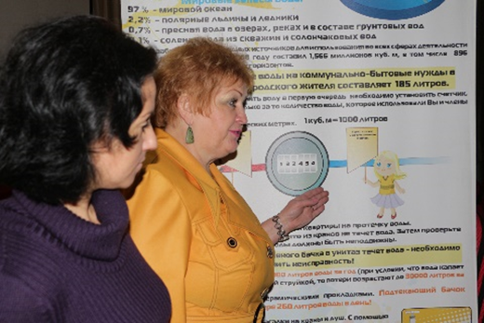
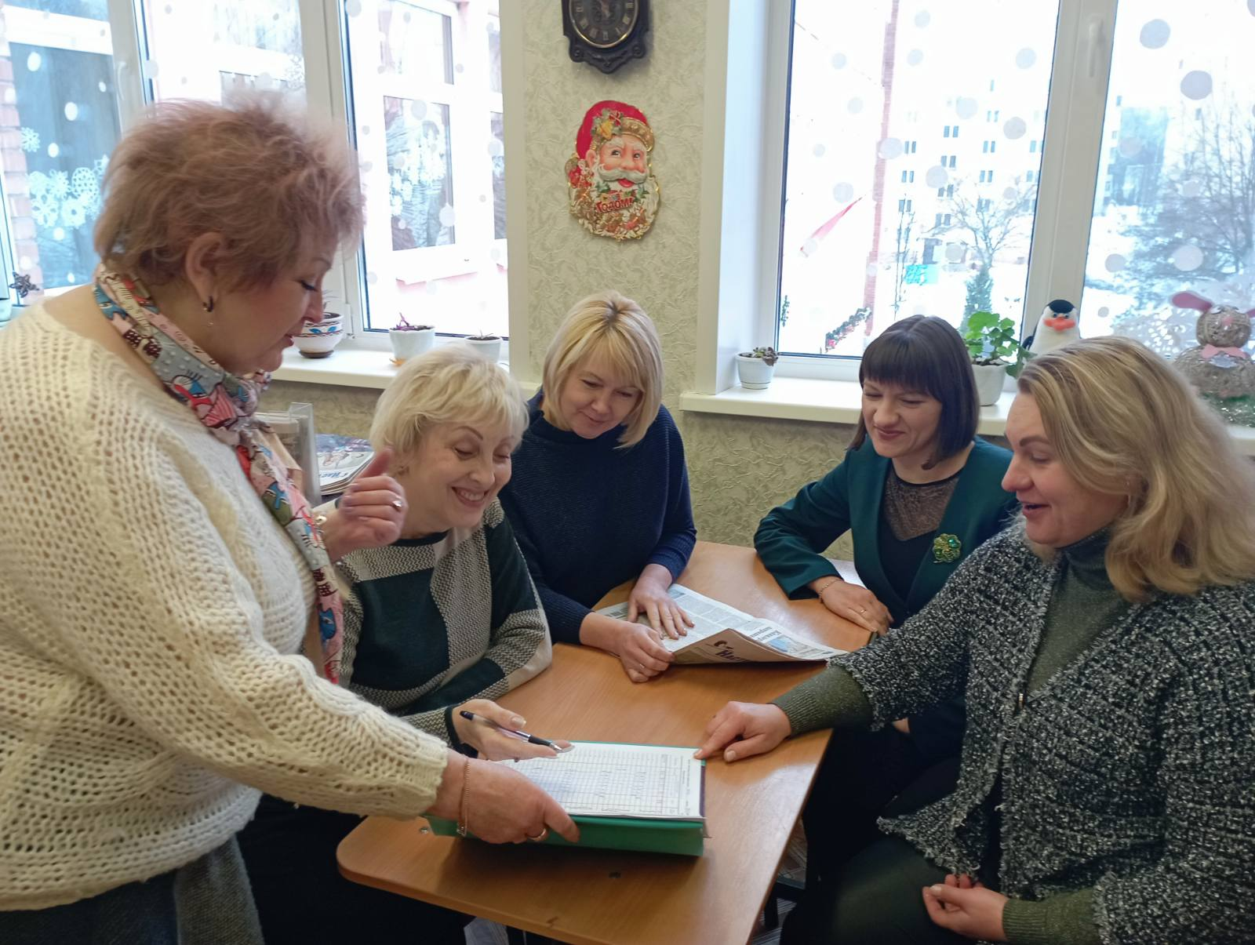
Работа комиссии по ресурсосбережению профсоюзного комитета гимназии.
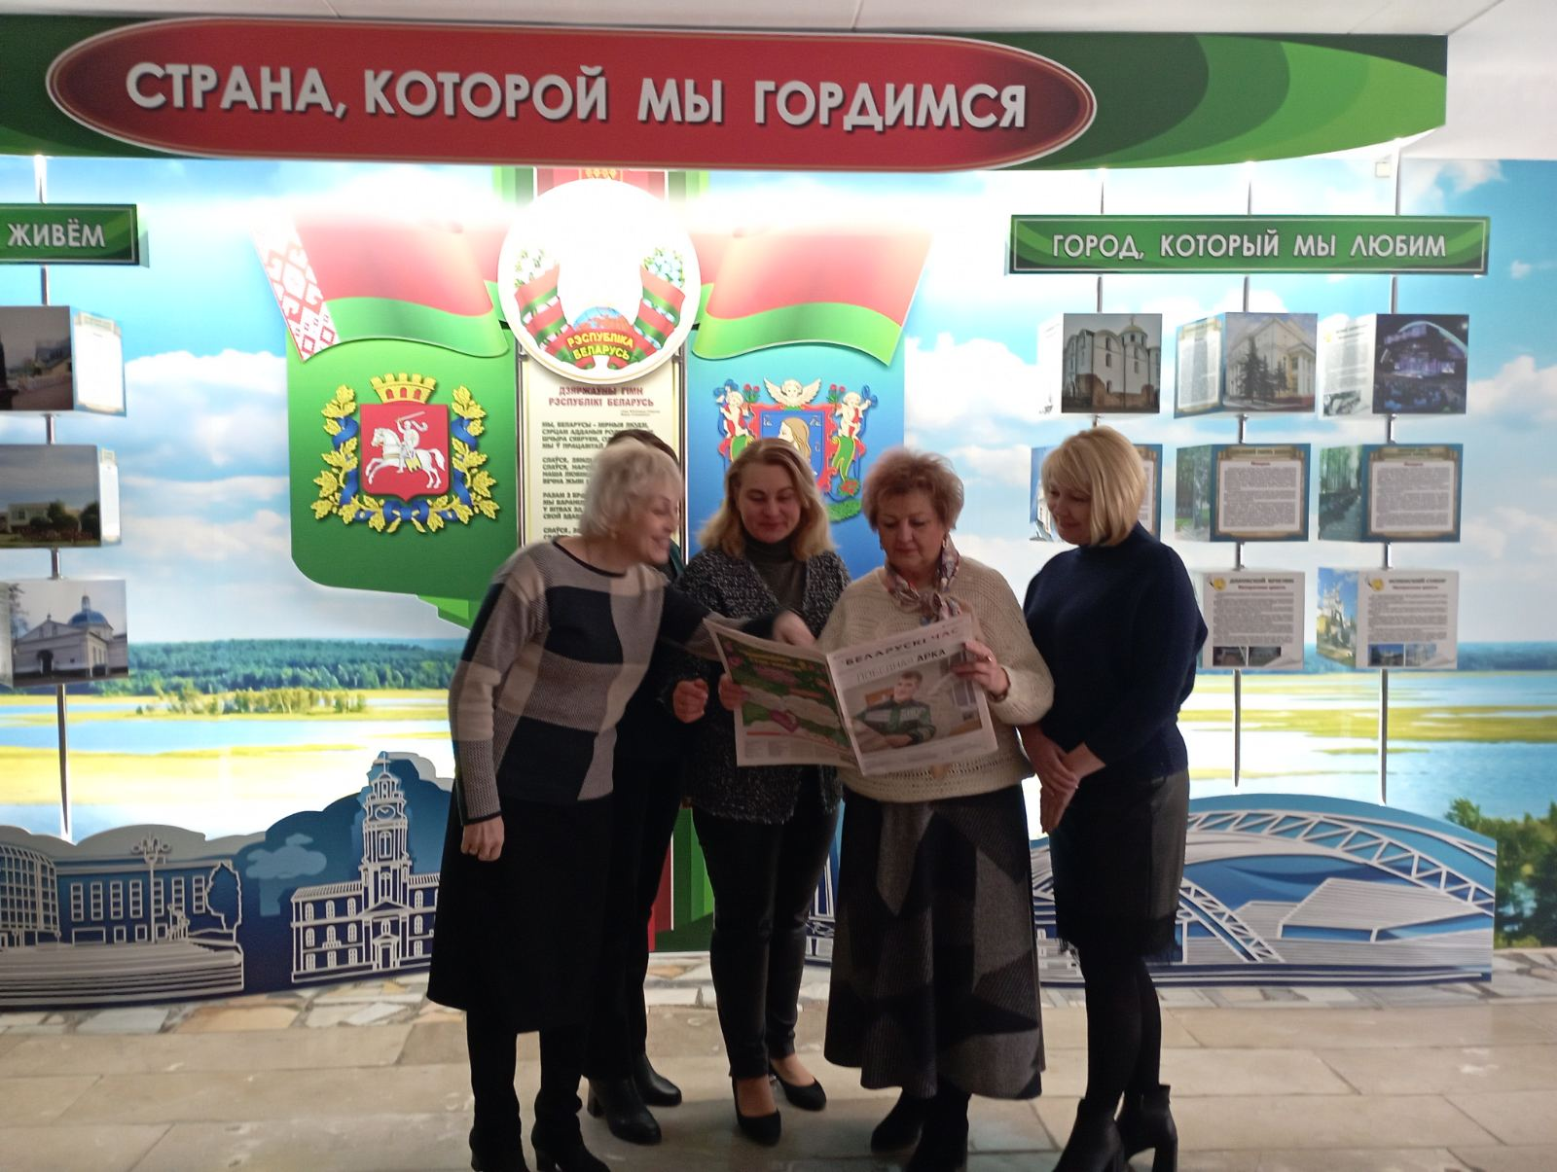
Приложение 3
Мероприятия в области энергоэффективности здания.
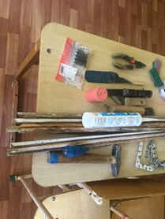
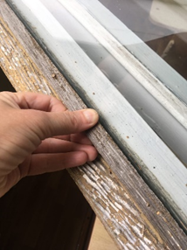
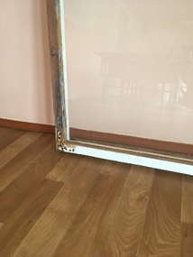
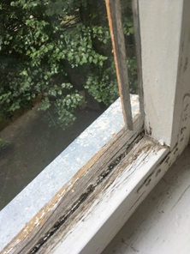

Приложение 4
Экономическое обоснование утепления ниш за батареями теплоотражающими экранами

Экономия за счет утепления ниш за радиаторами составляет:
, где - cэкономленное количество теплоты, а - всего количество теплоты, необходимое для обогрева гимназии за 2019г..
С учетом тарифа тепловой энергии для жителей Республики Беларусь на 01.01.2020г., (тепловая энергия для нужд отопления и горячего водоснабжения, рублей за 1 Гкал – 92,2500 руб), сэкономленная энергия в денежном эквиваленте составляет 758.49руб, с учетом затрат на расходные материалы экономия составит 712,79 рублей.

Стоимость расходных материалов | цена  (бел. руб.) | Стоимость тепловой энергии в бел. руб/Гкал  (тариф для населения РБ) | Сэкономленная тепловая энергия за 2021 г., Гкал | Сэкономленные денежные средства за счет утепления, бел. руб/Гкал. | Экономия денежных средств за 2021 год, бел. руб.
пенофол, 10м² | 33.70 | 92,25
Клей, шт | 2*6.0=12.0
ИТОГО | 45.70 |  | 8,22 | 758,49 | 712,79
Расчёт окупаемости в случае покупки топлива на производство энергии
курс доллара, руб |  |  | 12,57
тариф на топливо |  |  | 210 | $/тут | Снижение выбросов СО2, кг (за год)
Наименование мероприятия | Годовая экономия тепловой энергии, Гкал (в помещении) | Годовая экономия электроэнергии, кВт ч | Всего,тут | Суммарная экономия, руб. (в год) | (газ) | (мазут), кг
утепление ниш | 8,22 | 246,60 | 1,51 | 630,32 | 1,93 | 2,52
Удельные выбросы, г/МДж | газ | мазут | уголь
 | 56,1 | 73,3 | 94,6-101
1ккал =4,19кДж
Q=245,70 = ΔQ*эсн, кВтч, где эсн – удельный расход электроэнергии на производство и транспорт тепловой энергии для теплоисточника, эсн=30кВтч/Гкал
Р.S.тут – тонна условного топлива.
Показательны для нас последние две колонки, где рассчитано снижение выбросов СО₂ в атмосферу при сжигании природного газа и мазута.

Приложение 5
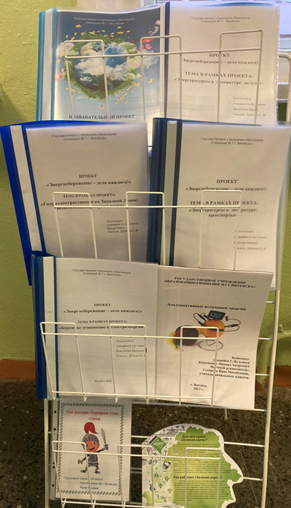
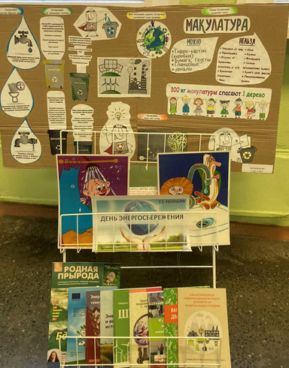
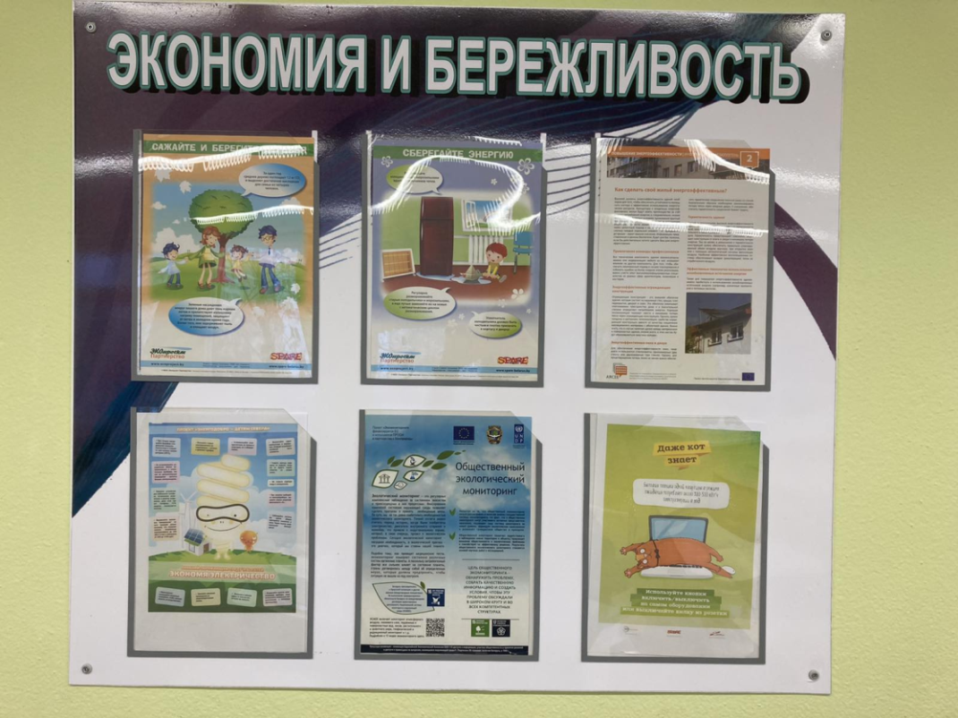
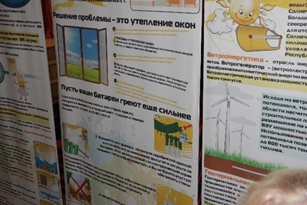
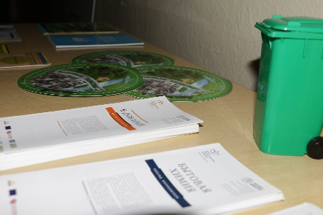
Практический центр по энергосбережению «Будь бережливым»

